**Organograma**

**O que é Organograma?**

O Organograma é uma representação gráfica da estrutura organizacional de uma empresa ou instituição. Ele exibe as relações hierárquicas, funções e responsabilidades de cada membro da organização, facilitando a compreensão da estrutura interna e o fluxo de informações​.

**Tipos de Organograma**

1. **Organograma clássico/vertical**: o modelo mais tradicional, onde a hierarquia é mostrada de cima para baixo, com o nível mais alto no topo e os subordinados abaixo​.

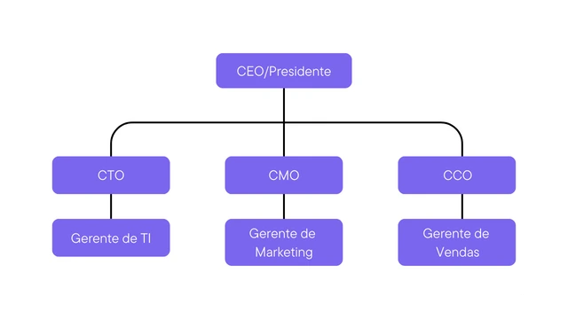

1. **Organograma Funcional**: foca nas funções ou departamentos da empresa, destacando as actividades de cada sector e suas inter-relações​.

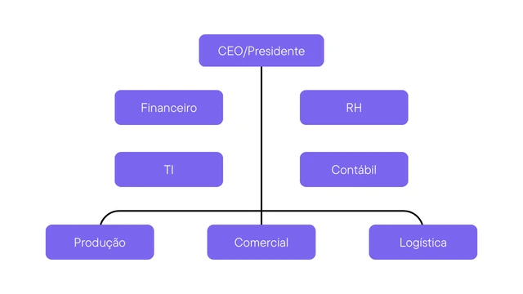

1. **Organograma Matricial**: combina a estructura funcional com a gestão de projetos, onde os colaboradores se reportam a mais de um chefe.

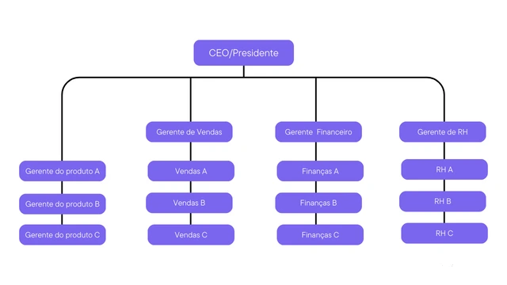

1. **Organograma Horizontal**: ideal para organizações com estruturas mais planas, destaca a colaboração entre os sectores sem uma forte ênfase na hierarquia.

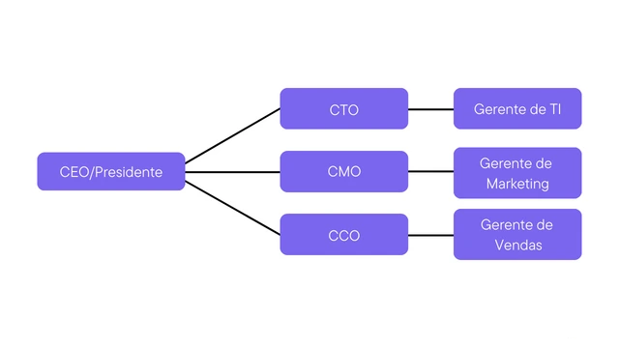

1. **Organograma em Circular**: ideal para destacar a centralidade da liderança e as relações de interdependência entre os diferentes setores da organização ​.

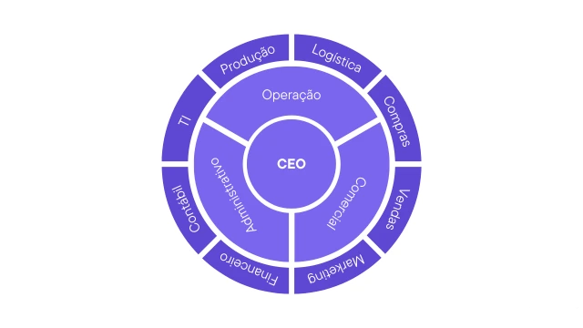

**Símbolos Comuns no Organograma**

* **Caixas/Rectângulos**: Representam cargos, funções ou departamentos.
* **Linhas**: Conectam as caixas para indicar as relações hierárquicas ou de colaboração entre as posições​.

**Quadro de Pessoal**

**O que é Quadro de Pessoal?**

O quadro de pessoal é o documento ou ferramenta de gestão que organiza as informações sobre os empregados de uma empresa, detalhando os cargos, funções, salários e outros aspectos relacionados aos recursos humanos. Ele serve como um mapa para gerir o capital humano da organização.

**Tipos de Quadro de Pessoal**

1. **Quadro de Pessoal Operacional**: foca nos trabalhadores de linha de frente, responsáveis pelas operações principais da empresa.
2. **Quadro de Pessoal Gerencial**: contempla os cargos de liderança e gestão, que supervisionam as operações e estratégias da organização.
3. **Quadro de Pessoal Técnico**: inclui especialistas e técnicos responsáveis por funções específicas que demandam conhecimento especializado.

### Relação entre Organograma e Quadro de Pessoal

O organograma e o quadro de pessoal são ferramentas complementares de gestão organizacional. Ambos ajudam a estruturar, visualizar e organizar os recursos humanos dentro de uma empresa, porém, com focos diferentes que se inter-relacionam:

* **Estrutura Hierárquica**: O organograma representa graficamente a estrutura hierárquica da empresa, mostrando os diferentes níveis de autoridade e responsabilidade. O quadro de pessoal detalha essa hierarquia ao listar os funcionários que ocupam cada cargo, suas funções, e dados como salários, horas de trabalho e benefícios​.
* **Distribuição de Pessoal**: O quadro de pessoal fornece uma visão detalhada de quantos colaboradores existem em cada nível ou função da organização. Essas informações alimentam o organograma, que ilustra a divisão de trabalho e a cadeia de comando​.
* **Gestão de Recursos Humanos**: O organograma facilita a identificação de cargos e departamentos, enquanto o quadro de pessoal ajuda a acompanhar dados de cada empregado. Juntos, eles permitem uma melhor gestão dos recursos humanos, auxiliando na alocação de pessoal, no planejamento de promoções e na análise de eficiência operacional.

Essas duas ferramentas, quando usadas em conjunto, proporcionam uma visão clara e integrada tanto da estrutura quanto dos recursos humanos da empresa, otimizando a comunicação interna, o planejamento e a tomada de decisões.

**Referências Bibliográficas**

* Diana, Daniela. "Organograma: tipos, modelos e como fazer." Toda Matéria. Disponível em: [Toda Matéria](https://www.todamateria.com.br/organograma/)​ ([Toda Matéria](https://www.todamateria.com.br/organograma/)).
* "Organograma: entenda o que é e veja os principais modelos." HR4. Disponível em: [HR4](https://hr4.com.br)​ ([HR4](https://hr4.com.br/blog/organograma-o-que-e/)).
* "Organograma: o que é, tipos, exemplos e como fazer?" JobConvo. Disponível em: [JobConvo](https://jobconvo.com)​ ([JobConvo](https://jobconvo.com/blog/organograma/" \t "_blank)).
* Estrela, Almir. "Organograma: o que é, como fazer, 5 tipos e modelos." Contador Agora. Disponível em: [Contador Agora](https://www.contadoragora.com)​ ([Contador Agora](https://www.contadoragora.com/organograma-o-que-e-como-fazer-5-tipos-e-modelos)).